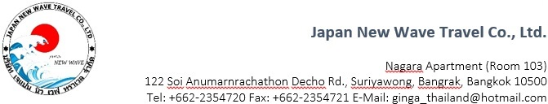

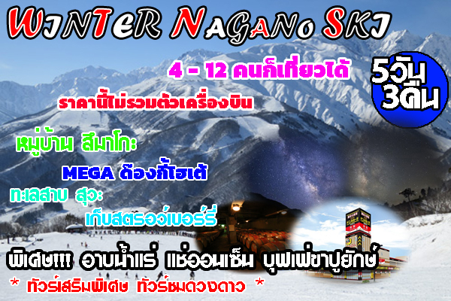

19 – 23 ม.ค. 2561
PAX | 4 – 6 | 7 – 12 | SGL /PAX
GUIDE ROOM | 0 | 0
BUS | HI ACE | MICRO BUS
PRICE/PERSON  (FOR YEN) | 101,500.- | 86,000.- | 14,000.-

2 – 6 ก.พ. 2561

*** ราคาที่เสนอเป็นอัตราเงิน เยน อัตราแลกเปลี่ยนจะขึ้นอยู่ ณ วันที่ชำระ ***
DATE | ITINERARY  (19 – 23 JAN 2018 , 2 – 6 FEB 2018) | MEALS |  |  | HOTEL
 |  | B | L | D
DAY 2 | (DAY 1/TG 644/BKK00:05 – 07:30NGO)  เดินทางสู่หมู่บ้าน สึมาโกะ – เดินทางสู่ที่พัก(ทัวร์เสริม ชมดวงดาวบนท้องฟ้า ญี่ปุ่น @2,200 YEN) | X | X | Hotel | HIRUGAMI ONSEN HOTEL INAKA
DAY 3 | เดินทางสู่ทะเลสาบ สุวะ – เก็บสตรอร์เบอร์รี่(@1,500 YEN) – เล่นสกีที่นากาโนะ – เดินทางสู่ที่พัก |  | X | Hotel  King Crab | MOTOSU VIEW HOTEL OR SIMILAR
DAY 4 | เดินทางสู่ คาสึนุมะ วิสกี้ – เข้าที่พัก – อิสระตามอัธยาศัย |  | X | X | APA MAKUHARI HOTEL OR SIMILAR
DAY 5 | เดินทางสู่สนามบิน  (TG 677/NRT17:30 – 22:30BKK) |  | X | X
1. อัตราค่าบริการนี้รวม: 2. อัตราค่าบริการนี้ไม่รวม:
1. โรงแรมที่พักตามรายการ 3 คืน รวมอาหารเช้า (ห้องเตียงคู่) 1. ค่าใช้จ่ายส่วนตัว / ค่าตั๋วเครื่องบิน / ค่าทิปคนขับรถ / มัคคุเทศก์ / ตั๋วเข้าสถานที่ท่องเที่ยว / เก็บผลไม้
2. รถนำเที่ยว: รถส่วนบุคคล (ตามจำนวนลูกค้า) 2. โรงแรม (จ่ายเพิ่ม): กรณีพักเดี่ยว
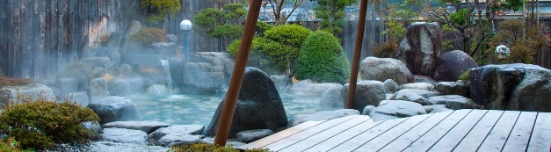
3. รวมอาหารตามรายการ(มื้อเย็น 2 มื้อ) 3. ไม่รวม VAT
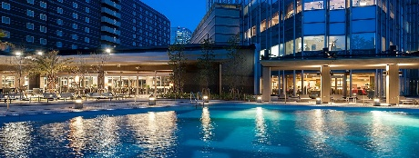
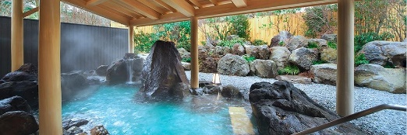

เมืองทาคายาม่า
เป็นเมืองที่มีการผสมผสานระหว่างเกียวโตกับขนมธรรมเนียมประเพณียุคเอโดะเข้าด้วยกัน ตั้งอยู่บริเวณที่โอบล้อมไปด้วยภูเขาน้อยใหญ่ในจังหวัดกิฟุ ดำรงไว้ซึ่งบรรยากาศและขนมธรรมเนียมประเพณีแบบเมืองเก่าแก่ไว้ได้เป็นอย่างดี เปรียบได้กับเมืองที่ได้รับพรให้เต็มเปี่ยมไปด้วยวัฒนธรรมอันดีงาม ย้อนกลับไปในสมัยยุคเอโดะ (1603-1868) ทาคายามะนั้นแตกต่างกับเมืองอื่นในญี่ปุ่นอย่างชัดเจนเนื่องจากความโดดเด่นด้านขนบธรรมเนียมและวิวทิวทัศน์ที่สวยงาม พื้นที่บริเวณเมืองทาคายามะจึงถูกปกคลองโดยตรงจากรัฐบาลกลาง เพื่อปกป้องและอนุรักษ์พื้นที่บริเวณชายป่านั้นเอง
บรรยากาศภายในเมืองยังคงอบอวลไปด้วยบรรยากาศแบบยุคสมัยก่อนๆ บ้านโบราณที่ได้รับการอนุรักษ์มาตั้งแต่สมัยอดีตยังคงมีให้เห็นได้บริเวณถนนซันโนะมาจิและตามตรอกซอยบริเวณวัดต่างๆ ที่ฮิกาชิยะมะถือเป็นจุดท่องเที่ยวที่นักท่องเที่ยวห้ามพลาด

DAY 1 กรุงเทพฯ – สนามบินนาโกย่า

21.30 น. พร้อมกันที่ ท่าอากาศยานสุวรรณภูมิ อาคารสายการบินระหว่างประเทศ การบินไทย ไฟท์ TG 644 เคาน์เตอร์สายการบิน โดยมีเจ้าหน้าที่อำนวยความสะดวก ณ เคาร์เตอร์ฯ

DAY 2 หมู่บ้าน สึมาโกะ หรือ หมู่บ้านมาโกะเมะ – STAR TOUR

00:05 น. ออกเดินทางสู่สนามบิน นาโกย่า
หมายเหตุ เคาเตอร์เช็คอินปิดบริการก่อนเวลาเครื่องออก 120 นาที ผู้โดยสารทุกท่านพร้อม ณ ประตูขึ้นเครื่องก่อนเวลาเครื่องออกอย่างน้อย 60 นาที

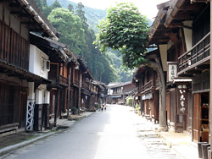
07.30น. คณะเดินทางถึง ท่าอากาศยานนานาชาติ นาโกย่า ประเทศญี่ปุ่น (เวลาท้องถิ่นประเทศญี่ปุ่นเร็วกว่าประเทศไทย 2 ชั่วโมง)
พาท่านสู่ เป็น 1 ใน 50 หมู่บ้านที่ทางการญี่ปุ่นถือว่าสวยงามที่สุดในประเทศ ตั้งอยู่ใน Kiso Valley ในเขต Nagano ได้รับการอนุรักษ์จากทางการให้มีสภาพเหมือนในสมัยเอโดะ ช่วงสมัยเอโดะ หมู่บ้าน สึมาโกะ เป็นหมู่บ้านที่ 42 จากทั้งหมด 69 หมู่บ้านซึ่งอยู่ในเส้นทางการค้ากับเอโดะ (โตเกียวในปัจจุบัน) กับ เกียวโต
กลางวัน อิสระอาหารกลางวัน
ค่ำ บริการอาหารเย็น ณ โรงแรม
ที่พัก นำท่านเข้าที่พัก HIRUGAMI ONSEN HOTEL

ทัวร์เสริม STAR TOUR พาท่านชมดวงดาวขอประเทศญี่ปุ่นของทางโรงแรม (2,200 เยน)
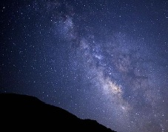
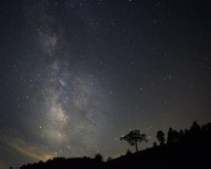

DAY 3 ทะเลสาบสุวะ – เก็บสตรอว์เบอร์รี่ – สกี นากาโน่
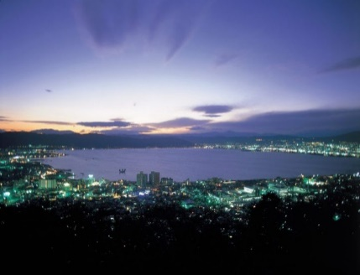
7.00 น. รับประทานอาหารเช้า ณ ห้องอาหารของโรงแรม
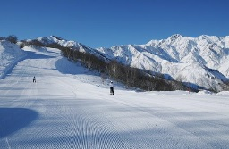
พาท่านสู่ ทะเลสาบสุวะ เป็นทะเลสาบที่ใหญ่ที่สุดในชินชู ตั้งอยู่ทางตอนกลางของจังหวัดนากาโนะ ที่นี่เป็นต้นน้ำของแม่น้ำเทนยุ ซึ่งไหลผ่านเมืองโอคายะไปยังพื้นที่ต่าง ๆ ที่มีทิวทัศน์ที่สวยงามและสุดท้ายไหลไปสู่มหาสมุทรแปซิฟิก ในอดีตผิวน้ำในทะเลสาบจะแข็งเป็นน้ำแข็งในช่วงฤดูหนาว ทำให้สามารถสนุกกับการเจาะรูน้ำแข็งเพื่อตกปลาหรือการเล่นสเก็ตน้ำแข็งในทะเลสาบ อย่างไรก็ตามในปัจจุบันอากาศในหน้าหนาวที่อุ่นขึ้นทำให้พื้นผิวน้ำไม่เป็นน้ำแข็งทั้งหมด ระหว่างช่วงที่พื้นผิวของทะเลสาบเป็นน้ำแข็งทั้งหมด คุณจะได้สัมผัสกับประสบการณ์การแตกของพื้นผิวน้ำแข็งเสียงดังและการแตกของพื้นผิวก็จะเพิ่มขึ้นอย่างช้า ๆ กลไกของปรากฎการณ์นี้คือ น้ำแข็งเกิดการละลายเนื่องจากอุณหภูมิที่สูงในตอนกลางวันและในตอนกลางคืนอุณหภูมิลดต่ำลงทำให้น้ำแข็งเกิดการหดตัว ทำให้เกิดปรากฎการณ์ดังกล่าว ปรากฎการณ์ดังกล่าวนี้เรียกว่า โมมิวาตาริ พิธีกรรมของศาสนาชินโตที่เรียกว่า โมมิวาตาริชินจิ จากนั้นพาท่าน เก็บสตรอว์เบอร์รี่ ให้ท่านเด็ดชิมสตรอว์เบอร์รี่จากสวนได้อย่างอิสระ และยังให้ท่านสามารถซื้อ สตรอว์เบอร์รี่จากสวนอย่างสดๆได้อีกด้วย
พาท่านสู่ สกีที่นากาโน่ ให้ท่านอิสระกับการเล่นสกีพร้อมสนุกกับหิมะตาม อัธยาศัย
กลางวัน อิสระอาหารกลางวัน ณ สกีรีสอร์ท
ค่ำ บริการอาหารเย็น ณ โรงแรม
ที่พัก นำท่านเข้าสู่ที่พัก MOTOSU VIEW HOTEL หรือเทียบเท่า

DAY 4 คาสึนุมะ วิสกี้ – อิสระเที่ยวตามอัธยาศัย
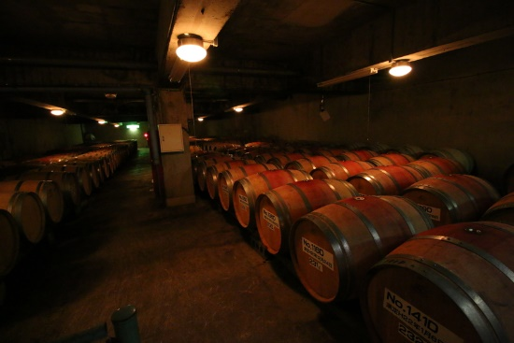
7.00 น. รับประทานอาหารเช้า ณ ห้องอาหารของโรงแรม
นำท่านสู่ คาสึนุมะ วิสกี้ เป็นโรงกลั่นเหล้าองุ่นที่ตั้งอยู่ในเมืองโกยูฟุ ยามะนาชิ Manns เป็นชื่อทางการค้าของบริษัทในเครือ Kikkoman ซึ่งเป็นบริษัทที่มีชื่อเสียงเกี่ยวกับถั่วเหลือง สำหรับการทัวร์โรงกลั่นเหล้าองุ่น จะมีห้องจัดแสดงข้อมูล ซึ่งจะแสดงข้อมูลเกี่ยวกับอุปกรณ์การต้มไวน์สมัยใหม่และเครื่องมือที่ใช้ในสมัยก่อนพร้อมทั้งมีการอธิบายให้แก่ผู้เข้าชม โรงกลั่นสามารถเข้าเยี่ยมชมได้โดยไม่ต้องจองสำหรับการมาเป็นกลุ่มทัวร์และสามารถชิมไวน์ได้ฟรี และไม่จำเป็นต้องจองล่วงหน้าสำหรับการท่องเที่ยวแบบกลุ่ม
จากนั้นพาท่าน CHACK IN โรงแรมที่พัก
ที่พัก นำท่านเข้าสู่ที่พัก APA MAKUHARI HOTEL หรือเทียบเท่า
อิสระอาหารกลางวัน และ อาหารเย็น
จากนั้นให้ท่านอิสระตามอัธยาศัยเที่ยวแถวที่พัก หรือ ท่านจะนั่งรถไฟเข้าสู่โตเกียว

DAY 5 ห้างด๊องกี้โฮเต้ – ห้างอิออนมอล์ – เดินทางกลับ
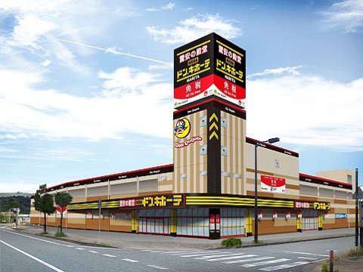
7.00 น. รับประทานอาหารเช้า ณ ห้องอาหารของโรงแรม
พาท่านสู่ ห้างด๊องกี้โฮเต้ หรือ MEGA Don Quijote แห่งนี้มีขนาดใหญ่ มีด้วยกันหลายชั้นและแต่ละชั้นยังมีพื้นที่กว้างขวาง ทั้งยังจัดสินค้าไว้เป็นหมวดหมู่ให้เราเดินเลือกซื้อได้ง่าย เจอสิ่งที่ต้องการได้รวดเร็วไม่ว่าจะเป็นเครื่องสำอางหรือขนมก็มีพร้อม พร้อมบริการของเคาท์เตอร์ Tax Free ที่จะช่วยลดภาษีในการจับจ่ายซื้อของ แถมยังเปิดตลอด 24 ชั่วโมง
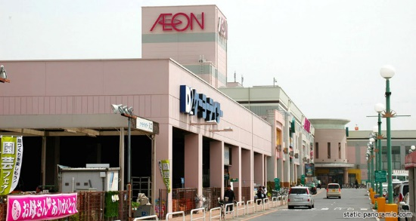
ต่อที่ความเพลิดเพลินที่างสรรพสินค้าชื้อดัง ห้างอิออน แหล่งใหญ่รวบรวมสินค้าหลากหลายชนิดรอให้ท่านเลือกซื้อ อาทิเสื้อผ้าแฟชั่นนำสมัย กระเป๋า รองเท้า เครื่องสำอางของที่ระลึกเครื่องใช้ไฟฟ้า อุปกรณ์อิเล็คทรอนิคส์
กลางวัน อิสระอาหารกลางวัน
เดินทางสู่ ท่าอากาศยานนาริตะ
17.30 น. โดยสายการบิน การบินไทย ไฟท์ TG 677 ออกเดินทางสู่กรุงเทพฯ ท่าอากาศสุวรรณภูมิ
22.00 น. เดินทางถึงท่าอากาศสุวรรณภูมิ โดยสวัสดิภาพ

